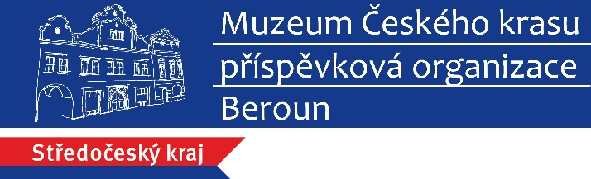

Tisková zpráva
V Berouně bude přednášet Jiří Padevět, oceňovaný autor literatury faktu
Beroun 22. března 2022

Do Berouna zavítá jeden z nejvýraznějších současných autorů literatury faktu. Jiří Padevět, držitel ceny Magnesia Litera v kategoriích Kniha roku a Literatura faktu a ředitel nakladatelství Academia, vystoupí s přednáškou na téma „Rok 1945: od okupace k míru“. Přiblíží zvláštní atmosféru v české společnosti na sklonku druhé světové války, kdy vyčerpání a tíseň vystřídala bezbřehá euforie.
Akci pořádá Muzeum Českého krasu v rámci přednáškového cyklu Setkávání v muzeu, který finančně podporuje město Beroun.
Přednáška se kvůli očekávané vyšší návštěvnosti uskuteční v sále České pojišťovny na Wagnerově náměstí.
O přednášejícím:
Autor knih Průvodce protektorátní Prahou (za kterou v roce 2014 získal Magnesii literu), Krvavé finále: jaro 1945 v českých zemích a Krvavé léto 1945: poválečné násilí v českých zemích. Publikuje např. v časopise Paměť a dějiny a dalších. V roce 2016 vyšla kniha rozhovorů s Jiřím Padevětem autora Luďka Staňka s názvem Pod tíhou historie. V roce 2018 vyšla publikace Průvodce stalinistickou Prahou 1948 - 1956: Místa – události – lidé.
Na serveru Stream.cz a posléze na TV Seznam uvádí pořad Krvavá léta, kde diváky seznamuje s místy spojenými s nacistickou a komunistickou tyranií.
Čtvrtek 14. dubna 2022 od 18 hod.
Prodej vstupenek na místě, předchozí rezervace nejsou nutné, kapacita sálu je dostatečná.
Vstupné 20 Kč/plné, 10 Kč/snížené.
On-line přenos nebude z technických důvodů k dispozici.

V případě jakýchkoli dotazů se na mě obraťte.

S pozdravem

Mgr. Vlastimil Kerl
pracovník propagace, PR a marketingu
vedoucí oddělení návštěvnického provozu

Muzeum Českého krasu, p.o.
Husovo náměstí 87, 266 01 Beroun
telefon: 601 374 208
www.muzeum-beroun.cz
propagace@muzeum-beroun.cz
www.facebook.com/muzeumberoun
www.facebook.com/geoparkbarrandien

